Manual rápido para Folha de Registro de Atividades no
SAPIENS
Sistema de AGU de Inteligência Jurídica

Versão 1.3.2

2018

A partir da versão 1.3.2 do SAPIENS, a geração das Folhas de Registro de Atividades dos Advogados da União e Procuradores Federais será automatizada.
Todo início de mês, o SAPIENS criará, automaticamente, 1 (um) NUP no Protocolo de cada unidade, referente ao registro das Folhas de Registro de Atividades. Neste NUP, as Folhas de Registro de Atividades de todos os Advogados da União e Procuradores Federais com lotação principal na unidade, conforme o exemplo abaixo:
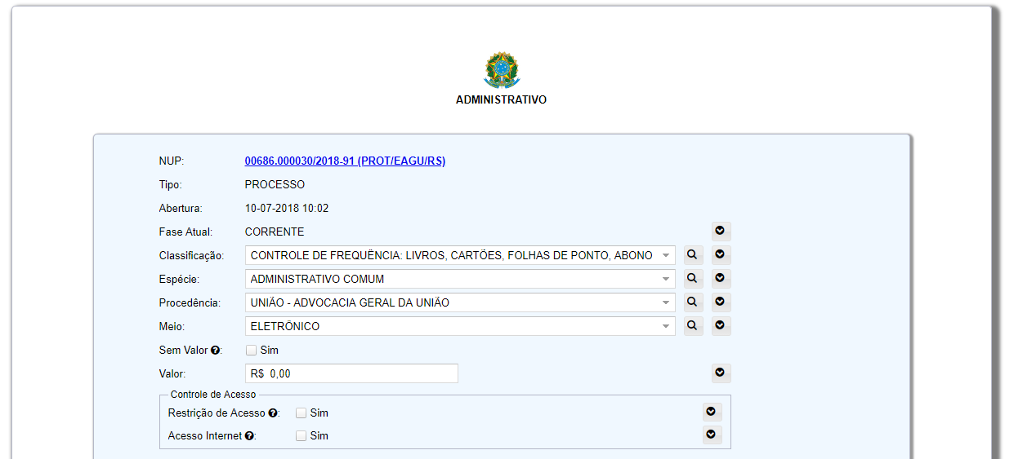

Cada membro possuirá uma única Folha de Registro de Atividades, com todas as suas atividades consolidadas, ainda que esteja lotado em mais de um setor, conforme o exemplo abaixo. Diante disto, orientamos que cada unidade mantenha organizado o controle de lotação principal de seus membros:
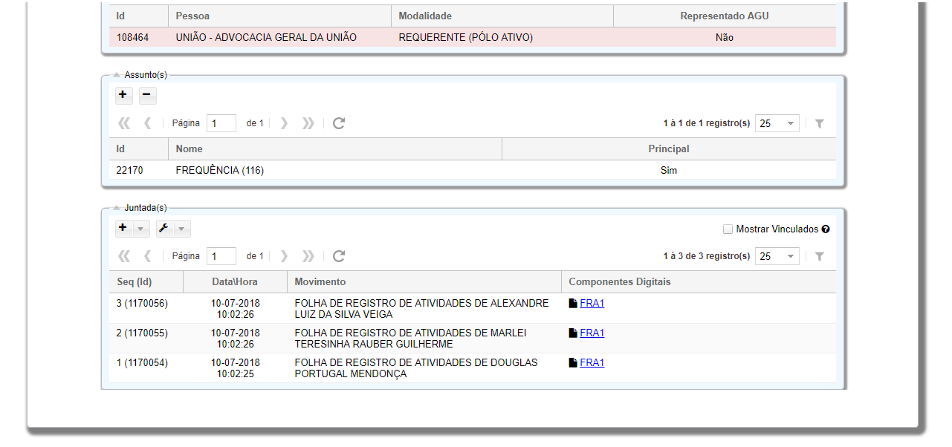

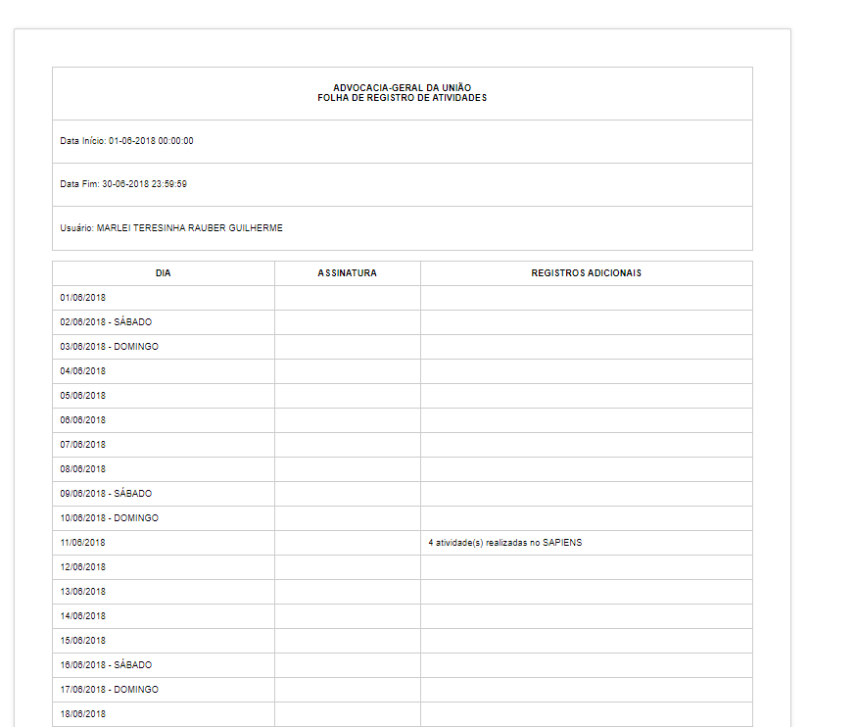
O SAPIENS gerará, automaticamente, a tarefa APROVAR FOLHAS DE REGISTRO DE ATIVIDADES (ADMINISTRATIVO), para o Protocolo da unidade, por distribuição automática. A tarefa poderá então ser distribuída para o chefe da unidade:
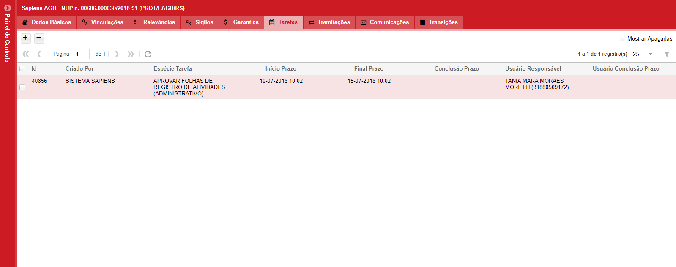
Se necessário, esta tarefa pode ser manualmente criada no NUP por qualquer usuário do SAPIENS.
Uma vez que o chefe recebe a tarefa, este deve criar um despacho de aprovação, com ou sem ressalvas:

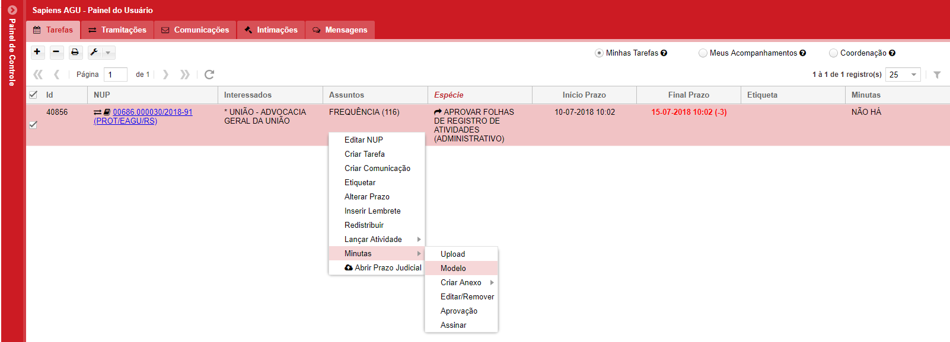

Após preencher o despacho de aprovação, o chefe da unidade deverá encaminhar o NUP ao responsável pelo BMF. Para tal, o chefe deverá encerrar a Tarefa com a atividade FOLHAS DE REGISTRO DE ATIVIDADES, APROVAÇÃO DE (ADMINISTRATIVO):
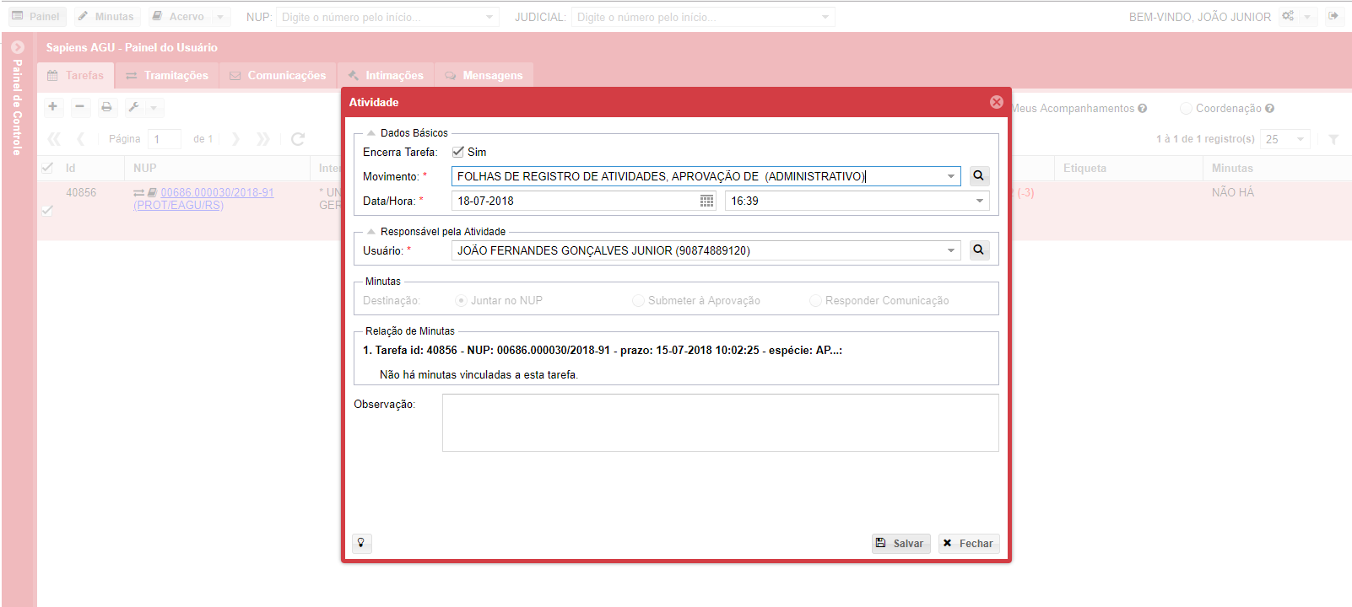

Em caso de dúvidas para utilização do SAPIENS e dos demais recursos administrativos, recomenda-se o acesso ao SAPIENS Wiki, disponível na Rede AGU, no endereço http://sapienswiki.agu.gov.br, onde o usuário poderá construir seu conhecimento de maneira colaborativa.
Folha de Registro de Atividades: PERGUNTAS FREQUENTES

As perguntas frequentes referentes a este tópico também estão disponíveis na página de Perguntas Mais Frequentes (FAQ) do SAPIENS Wiki, localizada em: http://sapienswiki.agu.gov.br/index.php/Perguntas_Mais_Frequentes_-_FAQ.

- O membro deve assinar a folha de registro de atividades?
R: Não é necessário.
- Por que uma folha que deveria ser juntada não consta no NUP?
R: O administrador da unidade deve conferir o cadastro do usuário e se assegurar que o membro está devidamente cadastrado como Advogado da União ou Procurador Federal. Além disso, havendo mais de uma lotação, a folha será juntada no NUP da unidade em que o usuário possuir a lotação principal.
- Em unidades de grande ponto, a aprovação pode ser feita por mais de uma chefia?
R: Sim, a chefia direta pode realizar a aprovação por meio de despacho no NUP.
- Havendo colaboração com outra unidade, deve haver mais de uma aprovação?
R: Basta uma aprovação, mas havendo necessidade é possível abrir uma tarefa para o chefe da outra unidade despachar.
- Existe modelo para o despacho de aprovação?
R: Sim, foi disponibilizado um modelo nacional de despacho de aprovação de folha de registro de atividades.
- Como deve ser consignada a falta?
R: O chefe de fazer constar essa informação do despacho de aprovação, antes de enviar ao responsável pelo BMF.
- É possível gerar manualmente uma folha de registro de atividades?
R: Sim, no módulo de relatórios do SAPIENS, em Gerencial - Recursos Humanos - Folha de Registro de Atividades, é possível gerar uma folha manualmente.
- É necessário o membro ter atividades todos os dias?
R: Não, o chefe deve fazer a análise de acordo com o caso concreto.

